|  |  |
| --- | --- |
| Logo AGES | |
| Kamtschatka-Beifuß | |
|  |  |
| 06.10.2024 19:31 Uhr | |

**Kamtschatka-Beifuß**

**Artemisia
verlotiorum
Lamotte**

Letzte
Änderung:
01.02.2024

**Steckbrief**

Der
Kamtschatka-Beifuß
kann
sehr
dichte
Bestände
bilden
und
in
landwirtschaftlichen
und
gärtnerischen
Kulturen
eindringen
und
Probleme
verursachen.

**Aussehen**

[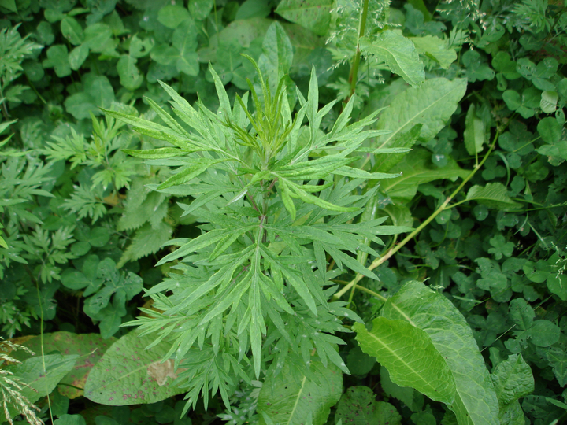](download/sdl-eyJ0eXAiOiJKV1QiLCJhbGciOiJIUzI1NiJ9.eyJpYXQiOjE2MDk0NTkyMDAsImV4cCI6NDA3MDkwODgwMCwidXNlciI6MCwiZ3JvdXBzIjpbMCwtMV0sImZpbGUiOiJmaWxlYWRtaW4vX3Byb2Nlc3NlZF8vMS8xL2NzbV9BcnRlbWlzaWFfdmVybG90aW9ydW1fY2Q5ZTVhZmJlZi5qcGciLCJwYWdlIjoyNTM3fQ.Yu1DFC_Mpdckr6zXntQlw1ejhSHZCtCJRI6aqX2o1Dc/csm_Artemisia_verlotiorum_cd9e5afbef.jpg)

Habitus
und
Blätter
des
Kamtschatka-Beifuß

Der
Kamtschatka-Beifuß
ähnelt
stark
dem
heimischen
Gemeinen
Beifuß
(*Artemisia
vulgaris*).
Es
gibt
aber
Unterscheidungsmerkmale.
Der
Kamtschatka-Beifuß
ist
eine
mehrjährige
Pflanze,
die
bis
zu
150
cm
hoch
wird
und
lange
Ausläufer
bildet.
Die
Stängel
sind
rötlich
und
kaum
verzweigt
und
daher
kommt
die
Art
häufig
„truppweise“
vor.
Ein
besonderes
Kennzeichen
ist,
dass
die
Art
stark
aromatisch
ist
(Kampfergeruch)
und
sehr
spät
im
Jahr
blüht,
erst
ab
Oktober.

**Verbreitung**

Der
Kamtschatka-Beifuß
stammt
ursprünglich
aus
Ostasien
höchstwahrscheinlich
aus
dem
Südosten
Chinas.
In
Österreich
wurde
die
Art
erstmalig
Ende
Mitte
des
20.
Jahrhunderts
beschrieben.
Die
Art
gilt
bei
uns
als
eingebürgert
und
ist
mittlerweile
weit
verbreitet,
vor
allem
in
Nordtirol,
Salzburg,
und
Oberösterreich.
Weitere
Vorkommen
gibt
es
in
und
um
Wien
herum
sowie
im
Klagenfurter
Becken.
Die
wärmeliebende
Art
ist
in
Ausbreitung
begriffen,
das
zeigt
die
Zunahme
der
Funde
in
den
letzten
Jahren.
Modellierungen
haben
außerdem
ergeben,
dass
die
Art
stark
vom
Klimawandel
profitieren
wird
und
sich
die
klimatisch
günstigen
Gebiete
in
Österreich
deutlich
vergrößern
werden.
Die
Pflanze
besiedelt
vor
allem
Straßenränder,
Ruderalflächen
(z.
B.
Schottergruben),
Uferbereiche
und
Weingärten.

**Ausbreitung**

Die
Ausbreitung
der
Pflanzen
erfolgt
vegetativ
durch
Ausläufer
und
so
kann
die
Pflanze
innerhalb
kurzer
Zeit
eine
große
Fläche
bedecken.
Die
Art
blüht
bei
uns
sehr
spät
im
Jahr
(ab
Oktober)
und
bildet
daher
nur
in
Ausnahmefällen
Samen
aus.
Die
Ausbreitung
findet
im
Wesentlichen
durch
eine
Verschleppung
von
Wurzelteilen
bzw.
Rhizomen
statt,
und
zwar
mit
Hilfe
von
kontaminierten
Wurzelballen
von
Garten-
und
Zierpflanzen,
von
landwirtschaftlichen
Maschinen
oder
durch
Hochwässer
entlang
von
Flüssen.

**Wirtschaftliche
Bedeutung**

Aufgrund
der
dichten
Bestände
und
der
Konkurrenzwirkung
kann
der
Kamtschatka-Beifuß
landwirtschaftliche
und
gärtnerische
Kulturen
unterdrücken
und
Probleme
(Ertragsverluste)
verursachen.
In
Äckern
kommt
die
Art
bisher
nur
vereinzelt
vor
(Tirol,
Oberösterreich).
Häufig
sind
die
Ackerränder
betroffen,
dennoch
gibt
es
auch
Beobachtungen,
dass
die
Art
massenhaft
in
Kulturpflanzenbeständen
auftreten
kann.

[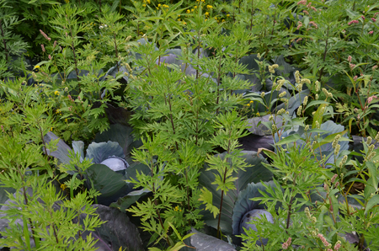](download/sdl-eyJ0eXAiOiJKV1QiLCJhbGciOiJIUzI1NiJ9.eyJpYXQiOjE2MDk0NTkyMDAsImV4cCI6NDA3MDkwODgwMCwidXNlciI6MCwiZ3JvdXBzIjpbMCwtMV0sImZpbGUiOiJmaWxlYWRtaW4vX3Byb2Nlc3NlZF8vNi9mL2NzbV9LYW10c2NoYXRrYS1CZWlmdXNzXzFfYWU4NDdhYzJkMC5qcGciLCJwYWdlIjoyNTM3fQ.z0S7T4gTKqvXnSU7FQECNdtXBtgY-zFYtXIUHoM8PD0/csm_Kamtschatka-Beifuss_1_ae847ac2d0.jpg)

Der
Kamtschatka-Beifuß
in
Rotkohl.

[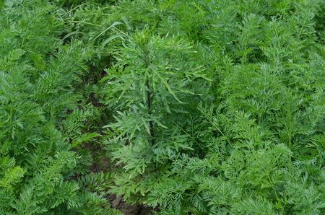](download/sdl-eyJ0eXAiOiJKV1QiLCJhbGciOiJIUzI1NiJ9.eyJpYXQiOjE2MDk0NTkyMDAsImV4cCI6NDA3MDkwODgwMCwidXNlciI6MCwiZ3JvdXBzIjpbMCwtMV0sImZpbGUiOiJmaWxlYWRtaW4vX3Byb2Nlc3NlZF8vOS9mL2NzbV9LYW10c2NoYXRrYS1CZWlmdXNzXzJfMDI3ODIyMDJmYi5qcGciLCJwYWdlIjoyNTM3fQ.WBdnbnHwypv2FxSoDwF-vllBRZTNl1osz0zkj72RrcQ/csm_Kamtschatka-Beifuss_2_02782202fb.jpg)

Der
Kamtschatka-Beifuß
in
Karotten.

[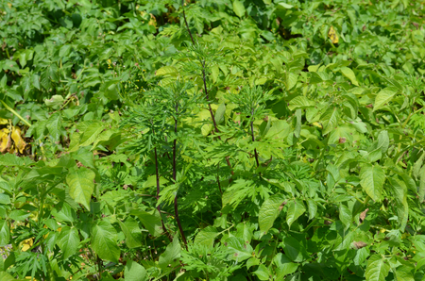](download/sdl-eyJ0eXAiOiJKV1QiLCJhbGciOiJIUzI1NiJ9.eyJpYXQiOjE2MDk0NTkyMDAsImV4cCI6NDA3MDkwODgwMCwidXNlciI6MCwiZ3JvdXBzIjpbMCwtMV0sImZpbGUiOiJmaWxlYWRtaW4vX3Byb2Nlc3NlZF8vMy9lL2NzbV9LYW10c2NoYXRrYS1CZWlmdXNzXzNfOTg3YTQyN2M0Yi5qcGciLCJwYWdlIjoyNTM3fQ.xT1epLz0OTwtKcDhG3VrytsCfHWg9qneSfVl10_BKYE/csm_Kamtschatka-Beifuss_3_987a427c4b.jpg)

Der
Der
Kamtschatka-Beifuß
in
Kartoffel.

**Vorbeugung
und
Bekämpfung**

* Früherkennung
  und
  gezielte
  Maßnahmen
  zur
  Bekämpfung
  erster
  Nester
  sind
  äußerst
  wichtig
  sind,
  um
  eine
  Etablierung
  und
  Ausbreitung
  auf
  der
  Ackerfläche
  zu
  verhindern
  (Ausreißen,
  Mahd)
* Verschleppung
  von
  Wurzelstücken
  unbedingt
  vermeiden.

**Fachinformation**

Follak
S.
(2023):
Der
Kamtschatka-Beifuß
–
ein
Problemunkraut
mehr?
Der
Pflanzenarzt
76(9-10),
S.
24–25.

**Services**

[Pflanzengesundheit
Services](pflanze/pflanzengesundheit/pflanzengesundheit-services)